附件1
遵义考点2025年医师资格考试报名资格复审时间安排表
复审时间 | 复审地点 | 报名点
3月5-6日 | 遵义市卫生人员教育考试中心(遵义市新蒲新区卫生健康局新龙大道与平安大道交汇处） | 遵义医科大学附属医院
3月7日、10日 | 遵义市卫生人员教育考试中心(遵义市新蒲新区卫生健康局新龙大道与平安大道交汇处） | 遵义市第一人民医院
3月11日 | 遵义市卫生人员教育考试中心(遵义市新蒲新区卫生健康局新龙大道与平安大道交汇处） | 汇川区卫生健康局、红花岗区卫生健康局  绥阳县卫生健康局、务川县卫生健康局  赤水市卫生健康局
3月12日 | 遵义市卫生人员教育考试中心(遵义市新蒲新区卫生健康局新龙大道与平安大道交汇处） | 播州区卫生健康局、仁怀市卫生健康局  道真县卫生健康局、习水县卫生健康局
3月13日 | 遵义市卫生人员教育考试中心(遵义市新蒲新区卫生健康局新龙大道与平安大道交汇处） | 新蒲新区卫生健康局、湄潭县卫生健康局  正安县卫生健康局、凤冈县卫生健康局
3月14日 | 遵义市卫生人员教育考试中心(遵义市新蒲新区卫生健康局新龙大道与平安大道交汇处） | 桐梓县卫生健康局、余庆县卫生健康局
备注:1.各报名点安排3名以上熟悉医师资格考试资格审核工作的人员参加复审工作；
2.报名点人员资格复审期间午餐统一安排，其余食宿及交通费自理；
3.联系人:骆玥、刘丹；联系电话(传真):0851-28920939。

附件2

研究生学历临床（公共卫生）毕业实习和实践训练经历证明

学历情况 | 姓名 |  | 性别
学历情况 | 身份证号 |  | 所在院校
学历情况 | 所学专业 |  | 学位类型
学历情况 | 入学时间 |  | 毕业时间
院校  意见 | 该考生以上信息属实。特此证明。  责任人签字：  医学院校主管部门公章  年 月 日
实  习  情  况 | 该考生在学期间自 年 月至 年 月 在 （医疗、预防、保健机构），已完成相当于大学本科1年的临床（公共卫生）毕业实习。  实习单位盖章  年 月 日
实践  训练  经历 | 该考生在学期间自 年 月至 年 月 在 （医疗、预防、保健机构），在导师指导下，已完成1年以上临床（公共卫生）实践训练。  医疗机构盖章  导师签字： 年 月 日

附件3
医师资格考试医学综合考试
贵州考区计算机化考试知情同意书

考生姓名： ，身份证号码： 。
本人已知悉2025年医师资格考试医学综合考试将使用计算机化考试的方式进行，了解并同意以下情况：
- 自愿遵守计算机化考试相关的考试规定。
- 因计算机化考试的特殊性，在考试过程中发生断电、断网或计算机故障等异常情况，导致考试延迟或无法正常进行时。自愿服从考点及考场考务人员的管理，按照国家医师资格考试计算机化考试异常情况处理规定的处置办法，待异常情况处理完毕后，继续完成考试。如发生异常情况时未服从考点和考场考务人员管理的，本人自愿承担所产生之后果。

考生签名：
日期：

附件4

2025年医师资格考试短线医学专业加试申请表

个人信息
姓 名 |  |  | 身份证号
工 作 单 位 |  |  |  | 工作岗位
加 试 内 容 | 院前急救 □ 儿科 □
考生承诺

- 本人自愿申请参加2025年医师资格考试短线医学专业加试。
- 本人获得医师资格后，限定在加试内容所对应岗位工作。
- 通过加试获得的医师资格不作为加试专业范围之外的注册、执业资格依据。
- 以上个人申报信息真实、准确、有效。
- 本人能够遵守以上承诺，如有违反，愿意承担由此而造成的一切后果。

考生签字：
日 期：
单位审核：  单位盖章:  负责人签字： |  | 考点审核:  考点盖章:  经手人签字： |  |  | 考区审核：  考区盖章：  经手人签字：

附件5

2025年医师资格考试短线医学专业加试考生信息汇总表

考点（盖章）：
序号 | 考点  代码 | 姓名 | 身份证号 | 申报岗位 | 是否签署  考生承诺

经手人签字：
日期：2025年 月 日

附表6
医师资格考试试用期考核证明
姓 名 |  |  |  | 性 别 |  |  |  |  | 出生年月
民 族 |  |  |  | 所学专业 |  |  |  |  | 医学学历
取得学历  年 月 |  |  |  | 有效身份证件号码 |  |  |  |  | 证 件 有效期
报考类别
试用机构 |  | 名称
 |  | 地址 |  |  |  |  |  |  | 邮编
 |  | 登记号 |  |  |  |  |  |  | 法定代表人
试用起止  时 间 |  | （ ）年（ ）月至（ ）年（ ）月
主要试用  岗位(科室) |  | 岗位(科室)  名称 |  |  | 带教老师评价 |  |  | 带 教 老 师  医师执业证书号码 |  |  | 带教老师签字
 |  |  |  |  | 合格 | 不合格 |  |  |  |  | 带教老师签字
试用机构  考核意见 |  | 合格 （ ） 不合格（ ）  单位法人代表/法定代表人签字：单位公章  年 月 日
注： | 1.带教老师对考生从临床岗位胜任力、基本技能、医患关系、医际关系及职业道德操守等方面作综合评价是否合格，并在相应栏目划“√”。  2.军队考生须提交团级以上卫生部门的审核证明。  3.本表栏目空间若不够填写，可另附页。
附表7

执业助理医师报考执业医师执业期考核证明
执业助理医师资格证书编号：（ ）
执业助理医师执业证书编号：（ ）
姓 名 |  |  |  | 性 别 |  |  |  |  | 民 族
医学学历 |  |  |  | 所学专业 |  |  |  |  | 取得学历  年 月
报考类别 |  |  |  | 有效身份证件号码 |  |  |  |  | 证 件  有效期
工作机构 |  | 名称
 |  | 地址 |  |  |  |  |  |  | 邮编
 |  | 登记号 |  |  |  |  |  |  | 法定代表人
工作起止  时 间 |  | （ ）年（ ）月至（ ）年（ ）月
主要工作  岗位(科室) |  | 岗位(科室)  名称 |  |  | 带教老师评价 |  |  | 带 教 执 业  医师执业证书号码 |  |  | 带教老师签字
 |  |  |  |  | 合格 | 不合格 |  |  |  |  | 带教老师签字
工作机构  考核意见 |  | 合格 （ ） 不合格（ ）  单位法人代表/法定代表人签字： 单位公章  年 月 日
注： | 1.带教老师对考生从临床岗位胜任力、基本技能、医患关系、医际关系及职业道德操守等方面作综合评价是否合格，并在相应栏目划“√”。  2.军队考生须提交团级以上卫生部门的审核证明。  3.本表栏目空间若不够填写，可另附页。
附表8
应届医学专业毕业生医师资格考试报考承诺书

本人于 年 月 日毕业于 学校， 专业。自 年 月起，在 单位试用，至 年 月试用期将满一年。
本人承诺将于今年医学综合笔试前，将后续试用累计满一年的《医师资格考试试用期考核证明》及时交考点办公室。
如违诺，本人愿承担由此引起的责任，并接受取消当年医师资格考试资格的处理。
考生签字：
有效身份证明号码：
手机号码:

年 月 日

医师资格考试报名申请增补卫生机构流程
考生应在报名时如实填写工作单位，如报名时找不到自己的试用机构，不可使用名称相似的机构名称报名，应先通过申报系统提交医疗机构的材料申请增补。请各位考生根据以下步骤提交申请，并仔细阅读文末的说明，经审核通过后即可完成报名！
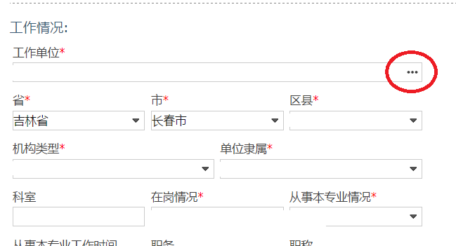

报名过程中，填写到第四步“工作情况”，选择“工作单位”项右侧省略号

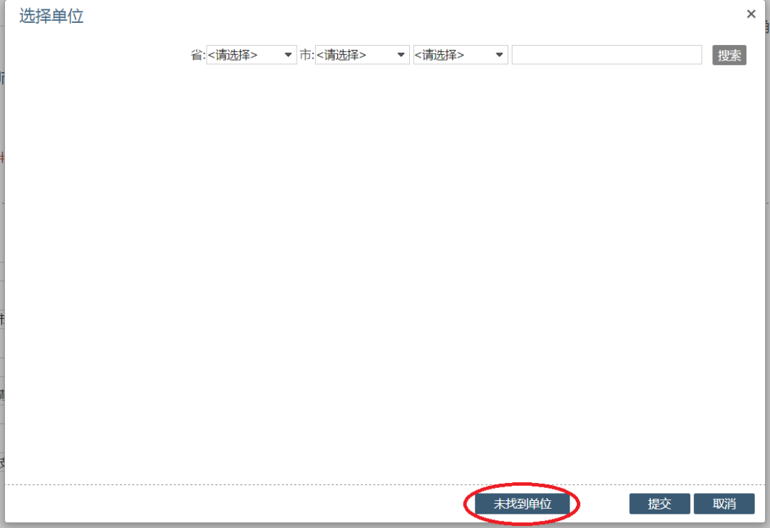
弹出“选择单位”对话框，选择右下角“未找到单位”
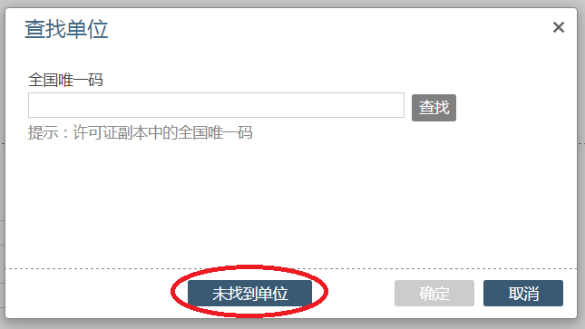

在本单位医疗机构执业许可证副本中找到“全国唯一码”，输入后进行查找，若提示未找到医疗机构，请点击下方“未找到单位”
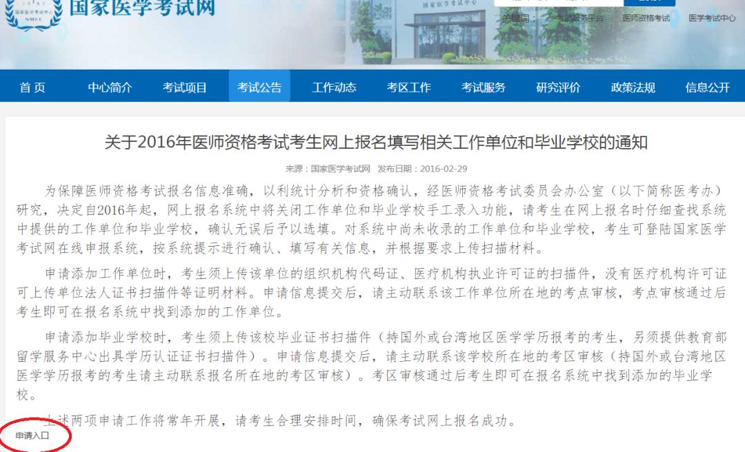
弹出通知，点击页面左下角“申请入口”
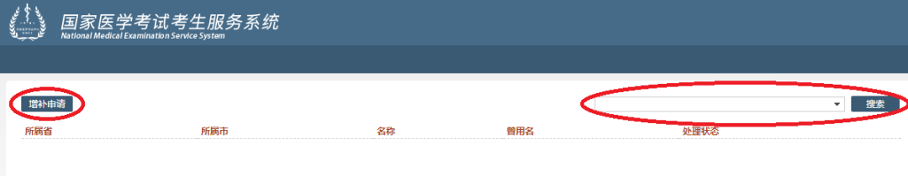
先点击右侧下拉箭头，填报卫生机构信息进行搜索，确认无该单位信息后，选择左上角“增补申请”
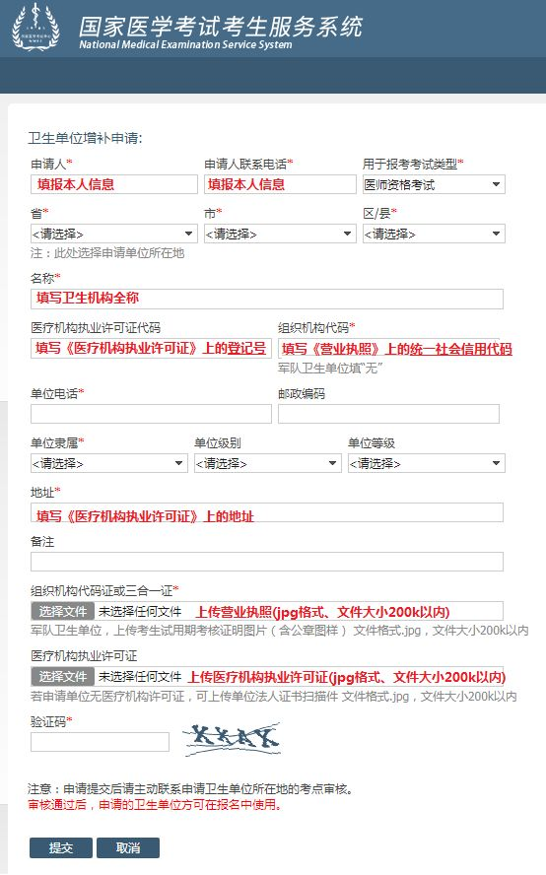
按上图要求填写增补申请
说明：
1.医疗机构的试用情况为现场审核的重要审核条件，考生需对自己填写的工作情况负责；
2.营业执照、医疗机构执业许可证二者均需上传、缺一不可；
3.考生提交申请后无需拨打电话或到现场提交申请，工作人员将在一个工作日后完成审核，如审核通过，考生即可在报名页面找到卫生机构完成报名；如未通过，考生可在系统内按照处理意见重新申请。
4.请考生务必确保网报选择的单位名称与医疗机构执业许可证上的名称一致。

增补申请页面链接：
https://www.nmec.org.cn/Pages/ArticleInfo-4-11036.html

